D E S P A C H O

______________________________

______________________________
(PRESIDENTE)

Em __________________________

REQUERIMENTO N.º:

Informar sobre ações voltadas ao esporte de alto rendimento no município de Sorocaba.

CONSIDERANDO que a Constituição Federal prevê o dever do Estado em oferecer aos cidadãos práticas esportivas. Assim dispõe o art. 217, in verbis:

Art. 217. É dever do Estado fomentar práticas desportivas formais e não-formais, como direito de cada um, observados:
I - a autonomia das entidades desportivas dirigentes e associações, quanto a sua organização e funcionamento;
II - a destinação de recursos públicos para a promoção prioritária do desporto educacional e, em casos específicos, para a do desporto de alto rendimento;
III - o tratamento diferenciado para o desporto profissional e o não- profissional;
IV - a proteção e o incentivo às manifestações desportivas de criação nacional;

CONSIDERANDO que são notórios os inúmeros benefícios da prática esportiva, em especial, na formação das crianças e adolescentes, tendo em vista que por estarem focados no esporte, aumenta a probabilidade de não se envolverem com atividades ilícitas e o consumo de drogas;

CONSIDERANDO que o Brasil terminou as Olimpíadas de Tókio em 12º lugar, melhor posição de sua história com 21 medalhas conquistas sendo sete de ouro, seis de prata e oito de bronze, inclusive nas novas modalidades de surfe e skate;

CONSIDERANDO que este Vereador defende a prática de esportes, tendo inclusive recentemente solicitado informações sobre a possibilidade de implementar campanha Permanente de Incentivo à prática de Esportes Olímpicos e Paraolímpicos no município de Sorocaba;

CONSIDERANDO que no requerimento 434/2021 a Secretaria de Esportes respondeu:

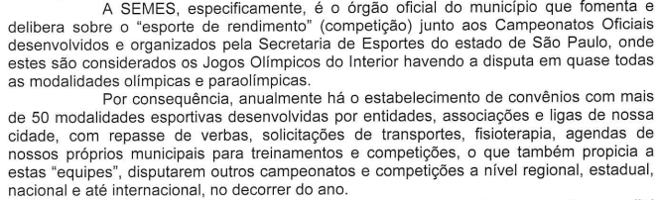

CONSIDERANDO que esportistas de alto rendimento geralmente iniciam sua trajetória em competições regionais e estaduais representando o seu município nas mais diversas categorias esportivas;

CONSIDERANDO que o esporte não só fomenta hábitos saudáveis como também faz girar a economia em virtude dos recursos necessários para os treinamentos e competições (recursos humanos e materiais);

REQUEIRO à Mesa, ouvido o Plenário, que seja oficiado ao Excelentíssimo Senhor Prefeito Municipal, solicitando nos informar o que segue:

- Independentemente da participação de Sorocaba em jogos estaduais, é possível criar programas de longo prazo voltados ao esporte de alto rendimento com o objetivo de formar atletas competitivos?

- Hoje, em Sorocaba, quantos projetos esportivos estão em atividade? Favor listar categoria esportiva e local onde é realizado.

- Considerando que o medalhista olímpico do Boxe Masculino Abner Teixeira (medalha de bronze) treinou em Sorocaba, qual foi o apoio efetivo da Prefeitura para o seu treinamento? O que poderia ser melhorado para que novas promessas possam ter o efetivo apoio da prefeitura?

- Atualmente, qual o suporte dado pela Prefeitura de Sorocaba para atletas de alto rendimento que competem por Sorocaba? Existe alguma rede de patrocínio e/ou investimento financeiro?

- Existe uma listagem de atletas profissionais ‘conveniados’ com a Prefeitura? Se sim, favor enviar.

Por fim, REQUEIRO, que a resposta do presente requerimento seja feita de forma detalhada (relacionando resposta com o número da pergunta), encaminhada dentro do prazo legal, nos termos do § 1º do art. 34 da Lei Orgânica do Município e dos §§ 2º e 3º do art. 104 do Regimento Interno da Câmara Municipal de Sorocaba, devidamente acompanhada dos documentos oficiais das secretarias e departamentos.

Sala das Sessões, 10 de agosto de 2021.

PÉRICLES RÉGIS
VEREADOR

Requerimento434/2021

